Les animaux utilisés pour pallier un handicap

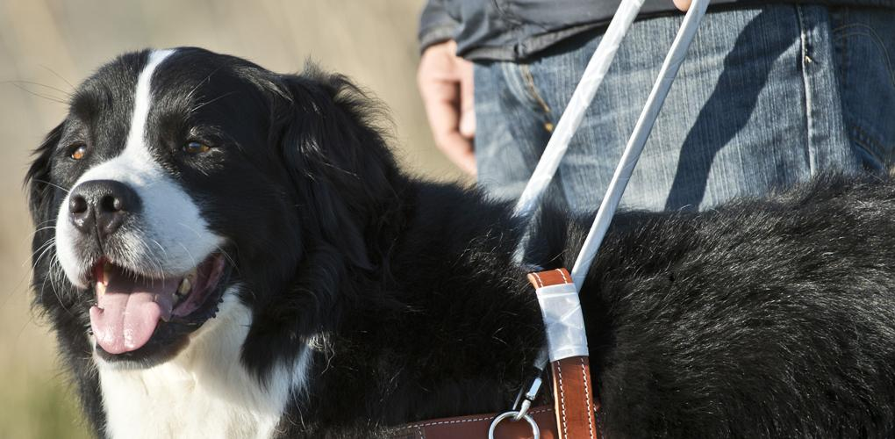

Pour pallier un handicap, plusieurs personnes ont recours à un animal qui leur offre une aide technique ou un soutien émotionnel.

À ce jour, seuls le chien guide et le chien d’assistance sont les animaux reconnus
comme un moyen de pallier un handicap par
les tribunaux québécois. D’autres animaux de soutien pourraient éventuellement obtenir
aussi cette reconnaissance.
On ne peut pas discriminer une personne
à cause de son handicap et on ne peut pas non plus la discriminer à cause du moyen qu'elle choisit pour pallier son handicap : c'est ce que dit la Charte des droits et libertés de la personne.

Chien entraîné
Toute personne en situation de handicap accompagnée d’un chien guide ou d’assistance qui a reçu un entrainement par un organisme spécialisé a le droit :
- D’avoir accès, sans discrimination aux :
- lieux publics,
tels que les commerces, les restaurants, les hôtels et les gîtes;
- transports publics,
dont les transports en commun et les taxis;
- lieux de travail;
- lieux de loisirs,
tels que les campings et les cinémas;
- logements.

- Et d’obtenir les biens ou les services ordinairement offerts au public qui y sont disponibles, sans discrimination et sans frais supplémentaire.

Tout établissement a l'obligation d'accommoder la personne en situation de handicap pour lui

garantir ce droit.

Lorsqu'une personne utilise un chien guide ou un chien d’assistance dans un lieu public:

- Le chien doit porter un élément d’identification visuelle portant le logo de l’organisme qui l'a entrainé (harnais, foulard ou tout autre élément visuel d'identification).
- La personne pourrait aussi devoir présenter un document délivré par l’organisme spécialisé qui fait état de l’entrainement du chien.
Elle n’a pas à fournir :
  - une preuve de ses besoins,
  - une preuve des bienfaits de l'animal pour les combler,
  - un avis émis par une personne professionnelle de la santé.

Chien en entraînement
Le chien en entraînement peut être un chien en cours d'entrainement ou en famille d’accueil en vue de son futur entrainement.

Le chien en formation n'est pas encore pleinement reconnu par les tribunaux comme moyen pour pallier le handicap. Ainsi, l’accès aux lieux et transports publics, aux lieux de travail ou de loisirs et au logement de la personne ayant la charge d'un chien en formation pourrait être conditionnel à l’évaluation de la situation.

Comme une personne en situation de handicap bénéficiera éventuellement de la formation reçue par ce chien, il est encouragé de lui permettre l’accès à ces lieux.

Chien ou autre animal qui
n’a pas reçu d’entraînement
Un animal qui n'a pas reçu d'entrainement par un organisme spécialisé peut être, par exemple, un chien autoformé par la personne qui l’utilise, ou un animal de soutien émotionnel ou de zoothérapie.

Une personne en situation de handicap qui utilise un tel animal peut devoir démontrer ses besoins et les bienfaits de l’animal pour y répondre afin d'avoir accès aux lieux et transports publics ainsi qu’aux lieux de travail ou de loisirs ou encore à un logement.

Comme il revient à la personne de choisir le moyen qu’elle utilise pour pallier son handicap, elle peut faire une demande d'accommodement raisonnable pour être accompagnée par cet animal.

La personne responsable du traitement de cette demande devra fournir des efforts sérieux et réels et procéder à une analyse contextuelle de la demande, c’est-à-dire au cas par cas. Elle pourrait notamment demander des informations sur :
- les besoins de la personne,
- les bienfaits de l’animal pour y répondre.

L’analyse de la demande d’accommodement pourrait varier dépendamment :
- du lieu,
- du contexte, et
- de la durée de la présence de l’animal.

En effet, le recours à un animal de soutien émotionnel dans son logement est distinct de l’utilisation d’un animal dans les transports publics, dans un milieu d’enseignement ou sur un lieu de travail. Dans ces cas-là, des enjeux de sécurité pourraient notamment davantage se poser.

Une entente d’accommodement raisonnable avec des modalités spécifiques au contexte pourrait alors être conclue entre la personne qui reçoit la demande et la personne qui utilise l’animal.

Cette entente pourrait porter sur la durée de la présence de l’animal, les endroits permis et interdits, l’aménagement physique de certains lieux, etc.

Si la présence du chien ou de l’animal entraîne une contrainte excessive pour un établissement, il doit alors documenter les besoins de la personne et considérer avec elle des accommodements alternatifs.

Qu'est-ce qu'une contrainte excessive?
La contrainte excessive est un facteur qui permet d’évaluer si un accommodement est raisonnable ou non.

Par exemple, il y peut y avoir contrainte excessive si l'accommodement créé :

- une dépense difficile à absorber,
- une entrave au bon fonctionnement d’un établissement, ou
- une atteinte importante à la sécurité ou aux droits d’autres personnes.

Exemple d'une contrainte excessive
L'accès à tous les locaux dans un hôpital.
Les hôpitaux peuvent parfois être restrictifs pour des raisons d’hygiène maximale. Par exemple, on pourrait bien refuser l’entrée d’un chien guide ou un chien d’assistance au bloc opératoire ou tout autre endroit qui nécessite un niveau maximal d’aseptisation.

Exemple d'une contrainte qui n'est pas excessive
L'allergie aux chiens.
L'allergie aux chiens ne constitue pas une contrainte excessive qui permet à un établissement de refuser la présence d'un chien guide. En effet, la Cour supérieure du Québec a conclu en 2008 que l'allergie aux chiens n'est pas un motif de contrainte excessive car elle n'est pas aussi sérieuse et dangereuse que l'allergie alimentaire. Il n’y a pas selon la Cour de menace sérieuse à la santé en l’absence de contact étroit entre le chien et la personne allergique.

Toutefois, si vous êtes l'établissement qui devez faire face à cette situation (personne allergique versus personne qui utilise un chien guide ou d'assistance pour pallier un handicap), vous aurez à rechercher des solutions pour accommoder tant la personne allergique au chien que la personne qui utilise un chien guide ou un chien d’assistance pour pallier son handicap.

La certification et l'entraînement reconnu

Il n’existe pas au Québec de certification officielle délivrée par un organisme gouvernemental qui atteste de l’entrainement du chien guide ou d’assistance ou de tout autre animal utilisé pour pallier un handicap. En cas de doute sur la nature de l’entrainement reçu par l’animal, vous pouvez contacter l’organisme spécialisé qui l’a dispensé pour demander des précisions.

La Commission ne tient pas de registre des organismes qui offrent des entrainements aux chiens guides ou d’assistance au Québec et n’offre pas de certification à ce sujet.

En savoir plus
Foire aux questions | Chiens et autres animaux utilisés pour pallier un handicap
cdpdj.qc.ca/fr/foire-aux-questions/faq-chiens-handicap

Notre avis sur le chien guide / d’assistance
cdpdj.qc.ca/fr/nos-positions/enjeux/chien-dassistance-chien-guide

Jugements du Tribunal des droits de la personne sur la présence d’un chien guide ou d’assistance
canlii.org/fr/qc/qctdp/#search/type=decision&ccId=qctdp&text=chien&origType=decision&origCcId=qctdp

Date de la dernière mise à jour : septembre 2023.
Page sur l’accommodement raisonnable
cdpdj.qc.ca/fr/vos-droits/qu-est-ce-que/laccommodement-raisonnable

Guide virtuel sur l’accommodement raisonnable
cdpdj.qc.ca/fr/formation/accommodement/Pages/index.html

Page sur le motif Handicap
cdpdj.qc.ca/fr/vos-obligations/motifs-interdits/handicap

